4 класс
Все задания выполняй аккуратно и чётко, чтобы всё было разборчиво.
- Построй интервалы и сделай их обращения:
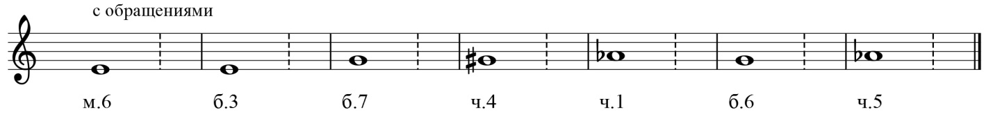
- Построй трезвучия главных ступеней с обращениями в тональностях D, е.
- Построй доминантсептаккорд в тональностях G, h.
- Придумай ритмический рисунок в размере ¾ (8 тактов).
- Учим номера к экзамену (поём под фонограммы): 1,10, 18, 28, 64, 69.

